МІНІСТЕРСТВО ОСВІТИ І НАУКИ УКРАЇНИ
НАЦІОНАЛЬНИЙ УНІВЕРСИТЕТ “ЛЬВІВСЬКА ПОЛІТЕХНІКА”

Інститут ІКНІ
Кафедра ПЗ

ЗВІТ
До лабораторної роботи № 2
На тему: “ Проектування і реалізація програмного забезпечення”
З дисципліни: “Вступ до інженерії програмного забезпечення”

Лектор:
ст.викл. каф. ПЗ
Левус Є.В Виконав: ст. гр. ПЗ-16 Шевчук С.А
Прийняла: викладач. каф. ПЗ Самбір А.А.

« » 2021 р.

∑= .

Львів -2021
Тема: документування етапів проектування та кодування програми.
Мета роботи: навчитися документувати основні результати етапів проектування та кодування найпростіших програм.

ТЕОРИТИЧНІ ВІДОМОСТІ
№34
Чим мова програмування С принципово відрізняється від мови програмування С++?

Принциповою відмінністю С++ від С є підтримка об’єктно-орієнтованої парадигми програмування.

№17
Що таке стандарт оформлення коду?

Стандарт оформлення правил – сукупність певних правил до оформлення та форматування коду, закріплений в стандартах мов програмування або ж є лише домовленістю між програмістами цієї мови.

№9
Чим статичні структури даних відрізняються від динамічних?

Статичні структури даних зберігаються в стеці та пам’ять під них виділяється на етапі компіляції програми, в той час як динамічні зберігюаться в купі та пам’ять під них виділяється на етапі роботи програми

ЛАБОРАТОРНЕ ЗАВДАННЯ

Частина І. У розробленій раніше програмі до лабораторної роботи з дисципліни «Основи програмування» внести зміни – привести її до модульної структури, де модуль – окрема функція-підпрограма. У якості таких функцій запрограмувати алгоритми зчитування та запису у файл, сортування, пошуку, редагування, видалення елементів та решта функцій згідно варіанту.

Частина ІІ. Сформувати пакет документів до розробленої раніше власної програми: 1. схематичне зображення структур даних, які використовуються для збереження інформації ; 2. блок-схема алгоритмів – основної функції й двох окремих функційпідпрограм (наприклад, сортування та редагування); 3. текст програми з коментарями та оформлений згідно вище наведених рекомендацій щодо забезпечення читабельності й зрозумілості. Для схематичного зображення структур даних, блок-схеми алгоритму можна використати редактор MS-Visio або інший редактор інженерної та ділової графіки

ОТРИМАНІ РЕЗУЛЬТАТИ

Структура елементу зв’язаного списку
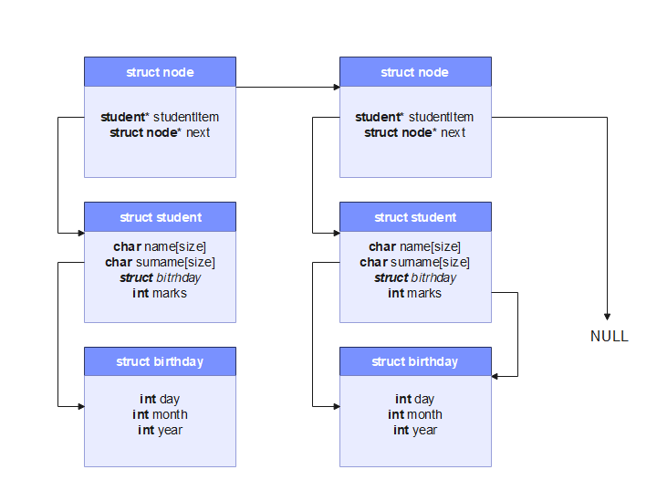

Блок-схеми

Функція main
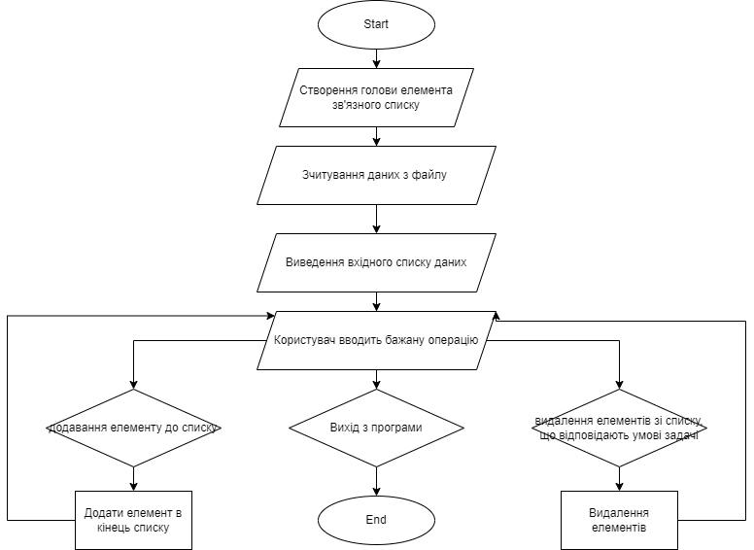

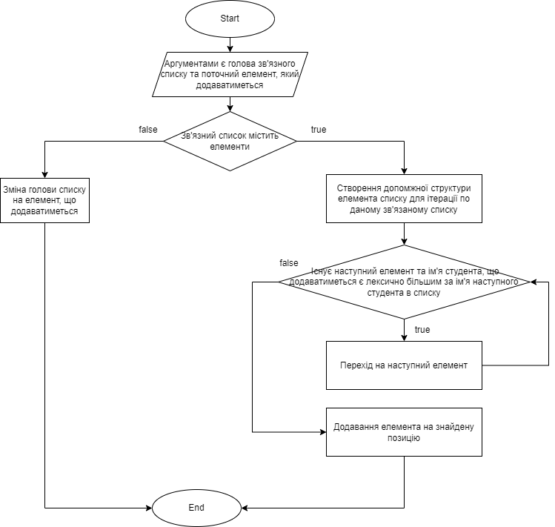
Функція addNode

Функція parseData

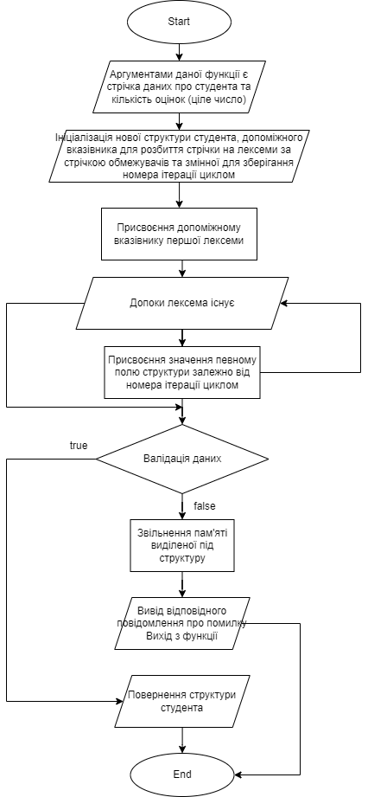

Код програми

main.c

#define _CRT_SECURE_NO_WARNINGS
#include "functions.h"
#include <string.h>
#include <stdio.h>

int main() {
int marksCount = 0;
char personData[FILESTRLEN];

struct node* head = (struct node*)malloc(sizeof(struct node)); // creates linked list head
head = NULL;

readFromFile("input.txt", &marksCount, personData, &head); // read and parse data from file, creates linked list
printList(&head); // prints the list
userChoiceHandle(marksCount, head); // handles user's choice
}

functions.h

#ifndef FUNCTIONS
#define FUNCTIONS

#include <stdio.h>
#include <stdio.h>
#include <stdlib.h>
#include <string.h>

#define size 100
#define markLimit 3.5
#define FILESTRLEN 200

typedef struct student {
char name[size];
char surname[size];

struct birthdate {
int day;
int month;
int year;
} birthdate;

int marks[size];
} student;

struct node {
student* studentItem;
struct node* next;
};

void readFromFile(char* fileName, int* marksCount, char* personData, struct node** head);
student* parseData(char* str, int marksCount);
void printMenu();
void addNode(struct node** head, struct node* currentElement);
void printNode(struct node* element, int marksCount);
void printList(struct node** head);
void deleteNodes(struct node** head, int marksCount);
void userChoiceHandle(int marksCount, struct node* head);

#endif

functions.c

#define _CRT_SECURE_NO_WARNINGS
#include "functions.h"
#include <ctype.h>

// Function that firstly reads quantity of every student marks
// Then it reads file line by line and parses that data with
// parseData functions. Appends parsed element to linked list
// if parsed successfully

void readFromFile(char* fileName, int* marksCount, char* personData, struct node** head) {
FILE* file = fopen(fileName, "r");
fscanf(file, "%d", marksCount);
fgets(personData, FILESTRLEN, file); // pass first iteration

while (fgets(personData, FILESTRLEN, file)) {
struct node* currentElement = (struct node*)malloc(sizeof(struct node));
currentElement->studentItem = parseData(personData, *marksCount);

if (currentElement->studentItem) {
addNode(head, currentElement);
}
else {
free(currentElement);
}
}

fclose(file);
}

// Function that parses given string
// Allocates a new student instance to store parsed string data
// Then it breaks a string into lexems and assigns that values
// depending on the number of iteration

student* parseData(char* str, int marksCount) {
student* structure = (student*) malloc(sizeof(student));
char* pw = NULL;
char* delimeters = " .";
int k = 0;

pw = strtok(str, delimeters);

while (pw) {
switch (k) {
case 0: strcpy(structure->name, pw); break;
case 1: strcpy(structure->surname, pw); break;
case 2: structure->birthdate.day = atoi(pw); break;
case 3: structure->birthdate.month = atoi(pw); break;
case 4: structure->birthdate.year = atoi(pw); break;
default: structure->marks[k - 5] = atoi(pw);
}
++k;
pw = strtok(NULL, delimeters);
}

if (k != 5 + marksCount) {
free(structure);
printf("Invalid inputs, please follow the structure\n");
return NULL;
}

return structure;
}

// Function that prints menu

void printMenu() {
printf("\n---------------------------------");
printf("\nMenu [you have 3 options]:\n");
printf("---------------------------------\n");
printf("1) Add a node to a list [add]\n");
printf("2) Delete nodes [delete]\n");
printf("3) Exit [exit]\n");
printf("---------------------------------\n");
}

// Functions that pretty prints given node's student element

void printNode(struct node* element, int marksCount) {
student* currentStudent = element->studentItem;
printf("%-12s | %-12s | ", currentStudent->name, currentStudent->surname);
printf("%02d.%02d.%d | ", currentStudent->birthdate.day, currentStudent->birthdate.month, currentStudent->birthdate.year);

for (int i = 0; i < marksCount; ++i) {
printf("%d ", currentStudent->marks[i]);
}

printf("\n");

}

// Iterates through linked list and prints students with printNode function

void printList(struct node** head) {
struct node* currentElement = (struct node*)malloc(sizeof(struct node*));
currentElement = *head;

while (currentElement) {
printNode(currentElement, 6);
currentElement = currentElement->next;
}
}

// Function that adds new node to the linked list
// At first it checks if the list is empty
// Then it iterates to it's lexical order place by name
// and inserts given node

void addNode(struct node** head, struct node* element) {
if (!(*head)) {
*head = element;
(*head)->next = NULL;
}
else {
struct node* currentElement = (struct node*)malloc(sizeof(struct node*));
currentElement = *head;

while (currentElement->next && (strcmp(element->studentItem->name, currentElement->next->studentItem->name) > 0)) {
currentElement = currentElement->next;
}

element->next = currentElement->next;
currentElement->next = element;
}
}

// Function that deletes all the nodes that satisfies task condition
//
// At first it checks if list isn`t empty
// Iterates through all elements and removes some of them

void deleteNodes(struct node** head, int marksCount) {
if (!(*head)) {
return;
}
else {
int marksAvg = 0;
int marksSum = 0;
struct node* previousElement = (struct node*)malloc(sizeof(struct node));
struct node* currentElement = (struct node*)malloc(sizeof(struct node));
previousElement = NULL;
currentElement = *head;
printNode(currentElement, 6);

while (currentElement) {
marksSum = 0;
for (int i = 0; i < marksCount; ++i) {
marksSum += (currentElement)->studentItem->marks[i];
}

marksAvg = marksSum / marksCount;

if (marksAvg < markLimit) {
if (currentElement == *head) {
*head = (*head)->next;
} else {
previousElement->next = currentElement->next;
}
}
else {
previousElement = currentElement;
}
currentElement = currentElement->next;
}
}
}

// Function to handle user choice
// Allowed options: [add, delete, exit]
//
// -add: parses string and adds element to the linked list
// -delete: deletes elements
// -exit: finishes the application
// -default: unknown option

void userChoiceHandle(int marksCount, struct node* head) {
char userChoice[FILESTRLEN], userInput[FILESTRLEN];

while (1) {
printMenu();
scanf("%s", userChoice);

if (!(strcmp(userChoice, "add"))) {
printf("\nEnter student info in specific format:\n[name] [surname] [day.month.year] ");
for (int i = 0; i < marksCount; ++i) {
printf("[%d] ", i + 1);
}
printf("\n");

getchar();
gets_s(userInput, FILESTRLEN);
printf("\n");

struct node* currentElement = (struct node*)malloc(sizeof(struct node));
currentElement->studentItem = parseData(userInput, marksCount);

if (currentElement->studentItem) {
addNode(&head, currentElement);
printList(&head);
}

}
else if (!(strcmp(userChoice, "delete"))) {
deleteNodes(&head, marksCount);
printf("\n");
printList(&head);
}
else if (!(strcmp(userChoice, "exit"))) {
printf("Program successfully finished\n\n");
return;
}
else {
printf("Unknown option");
}
}
}

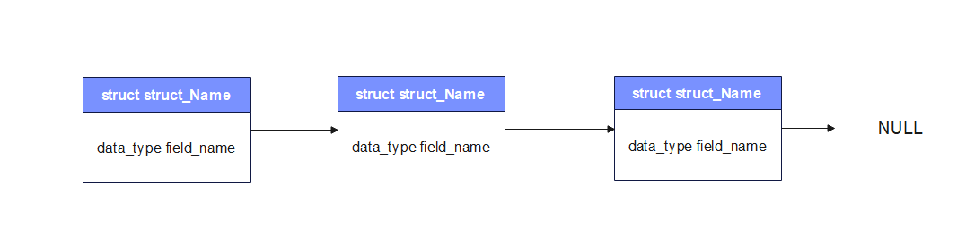
Трафарет для використання
Висновки: під час виконання лабораторної роботи навчився документувати основні результати етапів проектування та кодування найпростіших програм.

